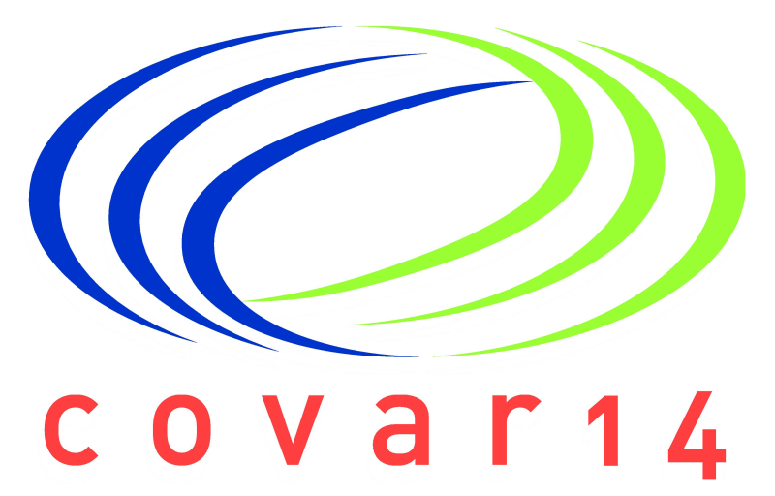

REGOLAMENTO

PER IL FUNZIONAMENTO
DELL’ORGANISMO
PER IL CONTROLLO ANALOGO E
DELL’UFFICIO DI PRESIDENZA
NELL’ATTIVITA’ DI INDIRIZZO E CONTROLLO DELLA SOCIETA’ PEGASO03

Art. 1 Regolamento – finalità
- Il funzionamento dell’Assemblea dei Comuni è disciplinato dal D.Lgs. 267/2000, dallo Statuto e dall’apposito regolamento approvato con deliberazione n. 23 dell’Assemblea dei Comuni del 22 dicembre 2003 e s.m. con deliberazione n. 4 del 28 aprile 2011.
- In seno all’Assemblea sono stati costituiti l’Ufficio di Presidenza e l’Organismo per il Controllo analogo della società Pegaso03, il funzionamento dei quali non trova però disciplina nel Regolamento per il funzionamento dell’Assemblea.
- Il presente regolamento si propone dunque di illustrare le modalità di costituzione di entrambi gli organismi, e di disciplinarne il funzionamento durante l’espletamento dei compiti di indirizzo e controllo della società partecipata Pegaso03.

Art. 2. Costituzione dell’Ufficio di Presidenza e dell’Organismo per il Controllo analogo
- La durata dell’Ufficio di Presidenza e dell’Organismo per il Controllo analogo della società Pegaso03 è legata a quella del Consiglio di Amministrazione del Covar14.
- Tali organismi sono entrambi eletti e costituiti in modo da garantire adeguata rappresentatività delle differenti realtà locali che costituiscono l’Assemblea dei comuni.
- L’elezione dell’Ufficio di Presidenza è infatti disciplinata dall’articolo 6 del Regolamento per il funzionamento dell’Assemblea dei Comuni, assicurando la presenza di almeno un rappresentante per ciascuna delle seguenti classi demografiche:
- fino a 5.000 abitanti
- da 5001 a 15.000 abitanti,
- da 15.001 a 25.000 abitanti,
- oltre 25.000 abitanti.
- L’Organismo per il Controllo analogo della società Pegaso03 è anch’esso eletto seguendo le modalità dettate dal combinato disposto degli articoli 6 e 8 del Regolamento per il funzionamento dell’Assemblea dei Comuni e dell’art. 23 dello Statuto societario.
- Il Presidente dell’Assemblea dei Comuni e il Presidente del Consiglio di Amministrazione sono componenti di diritto sia dell’Ufficio di Presidenza sia dell’Organismo per il Controllo analogo della società Pegaso03.
- Il Presidente del Consiglio di Amministrazione è legittimato ad esercitare tale prerogativa presso l’Ufficio di Presidenza soltanto nelle sedute in cui si adottano le decisioni attinenti le attività di indirizzo e controllo sulla società Pegaso03.

Art. 3 Convocazione dell’Ufficio di Presidenza e dell’Organismo per il controllo analogo.
- Il Presidente del Consiglio di Amministrazione del Covar14 convoca le sedute dell’Ufficio di Presidenza e dell’Organismo per il Controllo analogo della società Pegaso03. La convocazione può avvenire su iniziativa propria e/o su impulso di ciascun componente dei due organismi.
- Le sedute si tengono, di regola, presso la sede legale del Covar14, fatta salva diversa motivata richiesta.
- L’avviso di convocazione deve essere recapitato con almeno quattro giorni di anticipo e deve recare l’indicazione dell’ordine del giorno, del luogo e dell’ora della seduta.

Art. 4 Funzioni dell’Ufficio di Presidenza
- Le funzioni dell’Ufficio di Presidenza sono quelle indicate dall’Articolo 6 del Regolamento per il funzionamento dell’assemblea dei comuni e consistono nel compito di coagulare e sintetizzare le attività di indirizzo e di controllo proprie dell’Assemblea dei Comuni, anche nei confronti delle società partecipate, favorendone l’attuazione.
- In particolare, rientra tra i poteri dell’Ufficio di Presidenza a) la designazione e la revoca dei componenti dell’organo esecutivo della società Pegaso03; b) il controllo analogo ex ante sulla società, attuato attraverso l’approvazione del Piano industriale recante le strategie dell’azienda, le azioni volte al raggiungimento degli obiettivi strategici e la stima dei risultati attesi; l’approvazione del Piano previsionale dei costi e l’approvazione del Piano dei Servizi, c) il parere preventivo sulle decisioni che sono riservate espressamente dalla legge all’assemblea dei soci. Resta, invece, in capo all’assemblea dei sindaci dei comuni consorziati la competenza ad approvare la riduzione o l’aumento del capitale sociale, le modificazioni dell’atto costitutivo (Statuto) e le operazioni che comportano una sostanziale modificazione dell’oggetto sociale determinato nell’atto costitutivo.

Art. 5 Funzioni dell’Organismo per il Controllo analogo della società Pegaso03
- Ferma restando la facoltà del Covar14 e di ciascun comune consorziato di negoziare in modo autonomo e diretto con la società Pegaso03, le condizioni e la durata dell’affidamento dei servizi di accertamento e riscossione delle proprie entrate, all’Organismo de quo vengono delegate le funzioni di controllo analogo sull’organizzazione societaria e sui servizi resi, da esercitarsi contestualmente alla loro erogazione, e a posteriori con la disamina del rendiconto di gestione e dei documenti contabili.
- Più precisamente spettano a tale Organismo le funzioni indicate nel disciplinare di servizio stipulato con il Covar14 e quelle annoverate nell’Art. 23, comma 3 dello Statuto societario, che si riportano integralmente a titolo non esaustivo:
  - l’esame istruttorio degli atti sottoposti al controllo preventivo e strategico nonché quello contestuale e successivo relazionando agli Enti Pubblici partecipanti ai fini dell’adozione, da parte di questi, di eventuali atti di indirizzo vincolanti.
  - la verifica dell’esatta esecuzione da parte della società degli atti di indirizzo segnalando eventuali violazioni per l’adozione dei conseguenti provvedimenti da parte degli Enti pubblici partecipanti;
  - gli accertamenti sul servizio, nonché sull’attività e sull’organizzazione della società, al fine di assicurare la corretta applicazione delle tariffe, dei tributi e in genere delle entrate affidate, di verificare il raggiungimento degli obiettivi e dei livelli di servizio previsti e la corretta e puntuale realizzazione degli investimenti, di valutare l’andamento economico-finanziario della gestione e di verificare la corretta attuazione dei piani e dei programmi.
- Ciascun componente dell’Organismo per il controllo analogo può agire disgiuntamente dagli altri membri, anche in rappresentanza degli altri Comuni consorziati appartenenti alla stessa classe demografica.
- L’Organismo per il controllo analogo può nominare al proprio interno un Relatore, a cui assegnare il compito di verbalizzare l’esito della funzione accertativa svolta disgiuntamente o congiuntamente dai suoi componenti, e di relazionare all’Assemblea dei sindaci e ai Consigli comunali dei Comuni consorziati.
- Per la valutazione della performance organizzativa della società Pegaso03, di cui all’art. 23, comma 3 lettera c) dello statuto, l’Organismo per il controllo analogo può avvalersi della competenza del Nucleo di Valutazione incaricato dal Covar14 o da altro comune consorziato.
- In tal caso la composizione del Nucleo è integrata da un “controller”, esperto in ambito economico - finanziario e in attività di controllo di gestione, che può coincidere con l’organo di controllo della società (Revisore legale o Presidente del Collegio sindacale).
- L’operazione va eseguita tenendo conto dell’autonomia giuridica e organizzativa della società e degli obiettivi previamente individuati nei contratti e/o piani e/o programmi di servizio, anche ai fini della corresponsione degli eventuali premi e/o gratifiche di risultato, comunque denominati, in favore dei soggetti muniti dei poteri di rappresentanza.
- Gli eventuali maggiori costi a favore del Nucleo di valutazione incaricato dall’Organismo per i controllo analogo per la valutazione della performance della partecipata, sono sostenuti dalla società Pegaso03.
- L’Organismo per il controllo analogo si riunisce almeno due volte l’anno, per lo svolgimento delle attività fondamentali, e più precisamente:
  - entro il mese di aprile: Per esaminare il Referto del controllo di gestione e la bozza di Bilancio consuntivo e per redigere le relazioni contenenti le risultanze delle attività di controllo svolte dinamicamente nel corso dell’anno
  - entro il primo semestre dell’anno: per prendere atto delle linee programmatiche deliberate dai competenti organi dei Comuni consorziati, dall’Assemblea dei Comuni e dall’Ufficio di Presidenza riguardanti l’attività di Pegaso03. In particolare per acquisire l’eventuale Piano industriale, il Piano dei servizi e gli ulteriori atti di affidamento; e per redigere le relazioni contenenti le risultanze delle attività di controllo svolte a consuntivo per l’anno precedente;
  - ; Entro trenta giorni dall’individuazione di eventuali violazioni: per concordare, in caso di violazioni, la tipologia di provvedimenti da suggerire all’Ufficio di Presidenza, al Consiglio di Amministrazione del Covar14 e ai competenti organi dei Comuni consorziati.

Art. 6 Quorum costitutivo e quorum deliberativo dell’Ufficio di Presidenza
- Il Presidente del Consiglio di Amministrazione assume la presidenza ed esercita il diritto di voto in rappresentanza del Covar14 nelle convocazioni aventi il seguente oggetto a) l’approvazione del Piano industriale, b) l’approvazione del Piano previsionale dei costi, c) l’approvazione del Piano dei Servizi; d) la designazione e la revoca dei membri dell’organo esecutivo della società Pegaso03, e) l’approvazione del bilancio e la distribuzione degli utili; f) la nomina del Revisore e del presidente del Collegio sindacale.
- Al fine di garantire la rappresentatività delle amministrazioni con minore importanza demografica, l’Ufficio di Presidenza adotta le decisioni di cui al comma precedente senza tenere conto delle quote di partecipazione dei singoli comuni nel consorzio, riconoscendo ad ogni suo componente lo stesso peso in fase di voto.
- La preferenza espressa da ciascun componente rappresenta e vincola anche tutti gli altri comuni appartenenti alla stessa classe demografica.
- In tali sedute l’Ufficio di Presidenza è validamente costituito con la presenza della maggioranza qualificata dei 2/3 dei suoi componenti, compreso il Presidente del Consiglio di Amministrazione del Covar14, e delibera a maggioranza dei presenti.
- Nelle convocazioni successive è sufficiente l’intervento della metà dei suoi componenti e le deliberazioni sono sempre adottate a maggioranza dei presenti.
- In caso di parità è determinante il voto del Presidente del Consiglio di Amministrazione del Covar14.
- Dell’esito delle votazioni riguardanti le decisioni di al precedente comma 1, viene redatto verbale scritto a cura del Presidente del Consiglio di Amministrazione, approvato da tutti i presenti attraverso l’apposizione della propria firma in calce al documento.
- In sede di deliberazione assembleare il socio (o i soci, se nel frattempo si è ampliata la compagine societaria) è vincolato dalle seguenti decisioni assunte dall’Ufficio di Presidenza: a) le designazione dei componenti dell’organo esecutivo di Pegaso03 e/o la sfiducia degli amministratori in carica, b) l’approvazione del bilancio e la distribuzione degli utili; c) la designazione del Revisore, dei sindaci e del presidente del Collegio sindacale.

Art. 7 Coordinamento con altre previsioni regolamentari
- Le disposizioni contenute in altri atti regolamentari consortili sono abrogate solo per le parti non compatibili con il presente Regolamento.

